**BAB IV**

**DESAIN SISTEM**

Pada bab ini akan menjelaskan mengenai seluruh desain sistem dari aplikasi website PT. Adiputro Wirasejati. Desain sendiri adalah suatu perencanaan atau rancangan yang dilakukan sebelum pembuatan sebuah objek, sistem, atau struktur. Sebelum melakukan pengembangan aplikasi dengan pemrograman, diperlukan desain awal agar pembuatannya menjadi lebih tertata dan cepat. Pada bab ini akan membahas mengenai desain arsitektur dari setiap role, desain database yang dibuat, struktur tabel yang digunakan, dan juga desain interface yang ada pada aplikasi website PT. Adiputro Wirasejati ini.

1. **Desain Arsitektur**

Arsitektur sistem pada aplikasi website PT. Adiputro Wirasejati ini akan terbagi menjadi tiga. Ketiga arsitektur sistem tersebut terbagi menjadi arsitektur sistem role Super Admin, arsitektur sistem role Admin, dan arsitektur sistem role Staff. Pembagian arsitektur sistem seperti ini bertujuan untuk membatasi fitur – fitur yang diberikan pada setiap role. Setiap karyawan akan diberikan role yang berbeda sesuai dengan tingkat jabatan masing – masing.

1. **Arsitektur Sistem Super Admin**

Pada sub-bab ini akan dijelaskan mengenai arsitektur sistem dari role Super Admin. Seperti pada gambar diatas, Super Admin merupakan role dengan kepabilitas tertinggi karena Super Admin memiliki semua fitur yang ada pada aplikasi website ini. Super Admin dapat menambahkan user baru apabila ada karyawan baru. Super Admin juga dapat menghapus user yang sudah ada. Super Admin juga dapat mengubah role dari setiap user yang ada, sebagai contoh Super Admin dapat mengubah role user A yang awalnya memiliki role Admin menjadi role Staff. Super Admin juga dapat mengubah departemen dari setiap user yang ada, sebagai contoh user A dengan departemen Body Welding diubah ke departemen Painting Mini Bus.

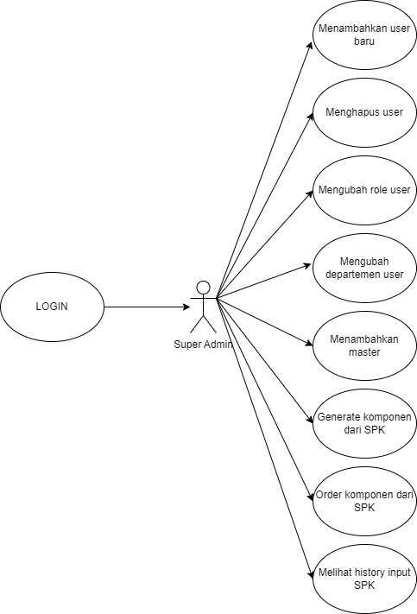  
**Gambar 4.1  
Desain Arsitektur Super Admin**

Super Admin dapat menambahkan data Master baru yang berisikan tipe mobil, model mobil, tinggi mobil, pada departemen mana mobil akan diproses, pada stall berapa mobil akan diproses, dan jumlah stock. Super Admin juga dapat menambahkan parameter tambahan bila terdapat komponen yang tidak ada sebelumnya. Seluruh data tersebut disimpan berdasarkan parameter kode kit. Fitur berikutnya merupakan menarik data SPK yang nanti nya data – data tersebut akan berisi Nomor SPK, Nama Stall, Stall, Departemen, Status, dan Waktu Update terakhir. Super Admin juga dapat melakukan order dengan memasukkan nomor SPK, departemen, nama stall, dan stall. Super Admin juga dapat melihat seluruh history dari order yang dilakukan.

1. **Arsitektur Sistem Admin**

Pada sub-bab ini akan dijelaskan mengenai arsitektur sistem dari role Admin. Seperti pada gambar diatas, Admin memiliki beberapa fitur penting. Admin dapat menambahkan data Master baru yang berisikan tipe mobil, model mobil, tinggi mobil, pada departemen mana mobil akan diproses, pada stall berapa mobil akan diproses, dan jumlah stock. Admin juga dapat menambahkan parameter tambahan bila terdapat komponen yang tidak ada sebelumnya.

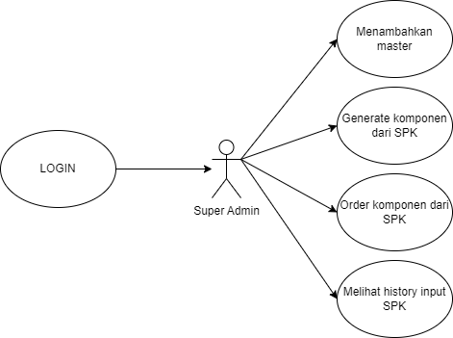  
**Gambar 4.2**

**Desain Arsitektur Admin**

Seluruh data tersebut disimpan berdasarkan parameter kode kit. Fitur berikutnya merupakan menarik data SPK yang nanti nya data – data tersebut akan berisi Nomor SPK, Nama Stall, Stall, Departemen, Status, dan Waktu Update terakhir. Admin juga dapat melakukan order dengan memasukkan nomor SPK, departemen, nama stall, dan stall. Super Admin juga dapat melihat seluruh history dari order yang dilakukan.

1. **Arsitektur Sistem Staff**

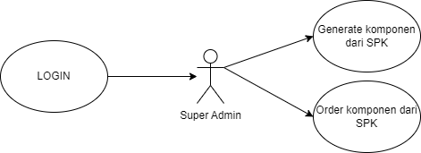  
**Gambar 4.3**

**Arsitektur Sistem Staff**

Pada sub-bab ini akan dijelaskan mengenai arsitektur sistem dari role Staff. Seperti pada gambar diatas, Staff merupakan role dengan fitur paling sedikit. Role Staff memiliki fitur paling sedikit karena role ini digunakan oleh karyawan yang menggunakan komputer di lapangan. Fitur pertama dari Staff merupakan menarik data SPK yang nanti nya data – data tersebut akan berisi Nomor SPK, Nama Stall, Stall, Departemen, Status, dan Waktu Update terakhir. Staff juga dapat melakukan order dengan memasukkan nomor SPK, departemen, nama stall, dan stall. Super Admin juga dapat melihat seluruh history dari order yang dilakukan.

1. **Desain Database**

Pada sub-bab ini akan dijelaskan mengenai rancangan database dari aplikasi website PT. Adiputro Wirasejati. Pada sub-bab ini kan disertakan gambar CDM dan PDM dari database yang akan dibuat. Perancangan/Desain Database adalah proses untuk menentukan isi dan pengaturan data yang dibutuhkan untuk mendukung berbagai rancangan sistem. Tujuan Perancangan Database adalah untuk memenuhi inormasi yang berisikan kebutuhan – kebutuhan user secara khusus dan aplikasi – aplikasinya dan juga memudahkan pengertian struktur informasi.

1. **Struktur Tabel**

Pada sub-bab ini akan dijelaskan mengenai properti atau atribut apa saja yang dimiliki oleh sebuah entitas atau tabel, dan penjelasan tentang sifat primary key, foreign key, dan sejenisnya pada setiap tabel. Dalam tabel ini juga akan terdapat field yang mencatat kapan baris dari tabel tersebut dibuat, diubah, dan dihapus. Berikut akan dijelaskan mengenai tabel yang ada pada aplikasi website PT. Adiputro Wirasejati.

Database pada aplikasi website PT. Adiputro Wirasejati dibuat menggunakan MongoDB. MongoDB merupakan salah satu DBMS (Database Management System) NoSQL yang cukup populer digunakan dalam pengembangan website. Berbeda dengan DBMS lain yang berjenis SQL yang menyimpan data menggunakan relasi tabel, MongoDB menggunakan dokumen dengan format JSON. Sebagai satuan terkecil, dokumen akan berisi baris – baris data tanpa schema tertentu, tapi berupa struktur pasangan key-value. Key digunakan untuk melacak objek dengan (value) nilai yang bervariasi, seperti data angka, string, atau objek kompleks lainnya. Dengan format dokumen seperti ini, MongoDB mampu menampung data yang lebih bervariasi dan kompleks. Selain itu, developer juga bisa melakukan scale out database untuk meningkatkan kapasitas data tanpa mengganggu performa server.

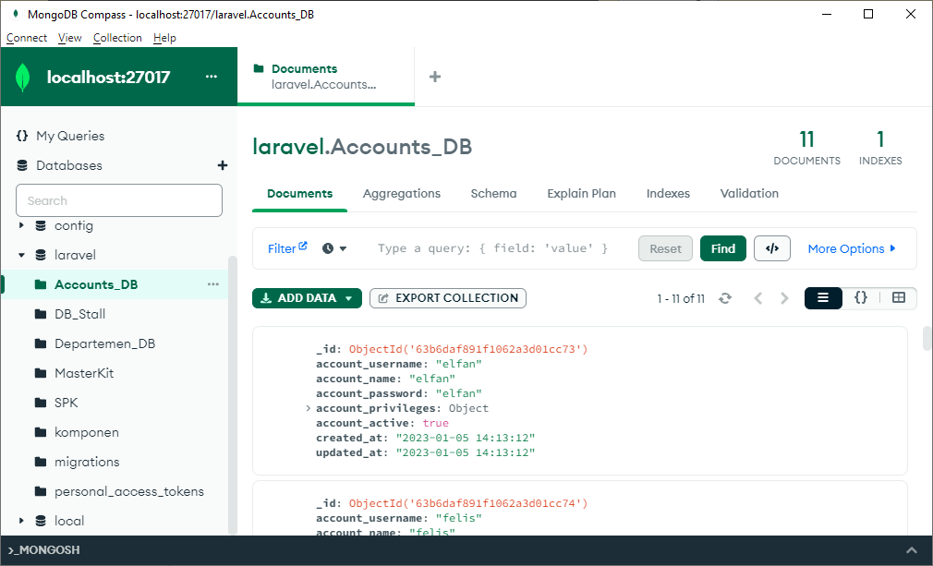

**Gambar 4.4  
Tampilan MongoDB**

MongoDB mampu menampung lebih banyak data kompleks karena menggunakan skema tabel yang dinamis. Dengan skema data tersebut, MongoDB mampu menyimpan data yang lebih bervariasi, mulai data data terstruktur hingga tidak terstruktur. MongoDB sangat cocok digunakan dalam aplikasi website PT. Adiputro Wirasejati karena saat menambahkan data master bisa saja membutuhkan parameter dengan komponen yang bervariasi. Berikut akan dijelaskan secara detail mengenai tabel – tabel yang ada pada database aplikasi website PT. Adiputro Wirasejati.

**Tabel 4.1**

**Tabel “Accounts_DB”**

|  |  |  |  |  |
| --- | --- | --- | --- | --- |
| **No** | **Kolom** | **Tipe** | **Constraint** | **Keterangan** |
| 1 | account_id | VARCHAR(1000) | PRIMARY KEY | auto increment |
| 2 | account_username | VARCHAR(1000) | NOT NULL |  |
| 3 | account_password | VARCHAR(1000) | NOT NULL |  |
| 4 | account_privileges | OBJECT | NOT NULL |  |
| 5 | account_active | VARCHAR(1000) | NOT NULL |  |
| 6 | created_at | DATETIME | NOT NULL |  |
| 7 | updated_at | DATETIME | NOT NULL |  |

Tabel Accounts_DB merupakan sebuah tabel yang digunakan untuk menyimpan seluruh data dari setiap user yang ada. Pada tabel akan berisi field mengenai informasi username, nama, password, role, departemen, status, tanggal dibuat, dan tanggal diubah. Primary key dari tabel ini adalah account_id. Account_id bersifat auto increment. Account_id pada database ini dibuat secara otomatis oleh MongoDB. Driver database MongoDB secara default meng-generate sebuah ObjectID yang ditetapkan ke dalam _id pada setiap dokumen. ObjectID adalah timestamp 96-bit yang disusun dengan komponen – komponen sebagai berikut :

* Timestamp 4-bit yang merepresentasikan detik sejak Unix epoch (yang tidak akan kehabisan detik hingga 2106.
* Nilai random 5-bit.
* Nilai acak incrementing 3-bit yang dimulai dengan nilai acak.

**Tabel 4.2**

**Tabel Object Privileges**

|  |  |  |  |  |
| --- | --- | --- | --- | --- |
| **No** | **Kolom** | **Tipe** | **Constraint** | **Keterangan** |
| 1 | Account_title | VARCHAR(1000) | NOT NULL | Turunan dari account_privileges |
| 2 | Account_dept | VARCHAR(1000) | NOT NULL | Turunan dari account_privileges |

Tabel Object Privileges merupakan tabel yang berisikan komponen dari field account_privileges. Field account_privileges merupakan field dengan tipe data JSON Object. JSON Object menyimpan pasangan key/value. Setiap key direpresentasikan dengan String dalam JSON dan nilainya dapat berupa tipe data apapun. Key dan value dipisahkan dengan titik dua (:). Setiap pasangan key/value akan dipisahkan dengan koma (,). Account_title akan menyimpan data role dari setiap user, sebagai contoh user elfan memilih account_title “Super Admin Role”. Account_dept akan menyimpan data dari departemen setiap user yang ada, sebagai contoh user Heru memiliki account_dept “Departemen MiniBus”.

**Tabel 4.3**

**Tabel “DB_Stall”**

|  |  |  |  |  |
| --- | --- | --- | --- | --- |
| **No** | **Kolom** | **Tipe** | **Constraint** | **Keterangan** |
| 1 | Stall_id | VARCHAR(1000) | PRIMARY KEY | auto increment |
| 2 | NamaStall | VARCHAR(1000) | NOT NULL |  |
| 3 | JumlahStall | VARCHAR(1000) | NOT NULL |  |
| 4 | NamaDepartemen | VARCHAR(1000) | NOT NULL | Foreign Key ke Departemen_DB (Nama_Departemen) |

Tabel DB_Stall merupakan tabel yang digunakan untuk menyimpan seluruh data dari setiap stall yang ada di PT. Adiputro Wirasejati. Stall merupakan pemberhentian yang ada pada setiap departemen pada divisi assembly. Tabel DB_Stall akan menyimpan id dari tiap Stall dengan field Stall_id, menyimpan nama stall dengan field NamaStall, menyimpan jumlah stall yang ada dengan field JumlahStall, dan menyimpan nama departemen dengan field NamaDepartemen. Primary Key dari tabel DB_Stall adalah field Stall_id, sedangkan Foreign Key dari DB_Stall adalah field NamaDepartemen yang terhubung dengan Nama_Departemen pada tabel Departemen_DB.

**Tabel 4.4**

**Tabel “Departemen_DB”**

|  |  |  |  |  |
| --- | --- | --- | --- | --- |
| **No** | **Kolom** | **Tipe** | **Constraint** | **Keterangan** |
| 1 | Departemen_id | VARCHAR(1000) | PRIMARY KEY | auto increment |
| 2 | Nama_Departemen | VARCHAR(1000) | NOT NULL |  |
| 3 | AksesTipeDatabase | ARRAY | NOT NULL |  |
| 4 | Created_at | DATETIME | NOT NULL |  |
| 5 | Updated_at | DATETIME | NOT NULL |  |

Tabel Departemen_DB adalah tabel yang digunakan untuk menyimpan seluruh data dan informasi dari seluruh Departemen yang ada pada divisi assembly pada PT. Adiputro Wirasejati. Salah satu contoh departemen yang ada pada PT. Adiputro Wirasejati adalah Departemen Body Welding. Tabel Departemen_DB akan menyimpan id dari setiap departemen dengan field Departemen_id, menyimpan tipe database dengan field AksesTipeDatabase, menyimpan tanggal dibuatnya departemen dengan field Created_at, dan menyimpan perubahan terhadap departemen yang ada dengan field Updated_at. Tabel Departemen_DB memiliki sebuah Primary Key yaitu field Departemen_id.

**Tabel 4.5**

**Tabel “MasterKit”**

|  |  |  |  |  |
| --- | --- | --- | --- | --- |
| **No** | **Kolom** | **Tipe** | **Constraint** | **Keterangan** |
| 1 | Master_id | VARCHAR(1000) | PRIMARY KEY | auto increment |
| 2 | Kode_kit | VARCHAR(1000) | NOT NULL |  |
| 3 | Stall | INT(20) | NOT NULL |  |
| 4 | Nama_kit | VARCHAR(1000) | NOT NULL |  |
| 5 | Komponen | ARRAY | NOT NULL |  |
| 6 | Created_at | DATETIME | NOT NULL |  |
| 7 | Updated_at | DATETIME | NOT NULL |  |

Tabel MasterKit merupakan tabel yang digunakan untuk menyimpan seluruh data dari kit (komponen) yang ada pada PT. Adiputro Wirasejati. Kit merupakan komponen yang digunakan dalam membuat sebuah kendaraan. Tabel MasterKit merupakan tabel utama yang menjadi pusat dari tabel – tabel lain pada aplikasi website PT. Adiputro Wirasejati. Tabel MasterKit menyimpan id dari master dengan field Master_id, menyimpan kode dari setiap kit dengan field kode_kit, menyimpan jumlah stall dengan field Stall, menyimpan nama dari setiap kit dengan field nama_kit, menyimpan data dari setiap komponen yang digunakan dalam sebuah kit dengan array Komponen, menyimpan tanggal terbuatnya master kit dengan field created_at, dan menyimpan tanggal diubahnya master kit dengan field updated_at. Data dari komponen disimpan dengan array “Komponen” yang memiliki tipe data Object(JSON). Dengan tipe data JSON Object, data dari komponen tidak terbatas hanya pada satu bentuk, sehingga data komponen dapat disimpan dengan banyak variasi. Tabel MasterKit memiliki sebuah primary key yaitu field Master_id.

**Tabel 4.6**

**Tabel “SPK”**

|  |  |  |  |  |
| --- | --- | --- | --- | --- |
| **No** | **Kolom** | **Tipe** | **Constraint** | **Keterangan** |
| 1 | spk_id | VARCHAR(1000) | PRIMARY KEY | auto increment |
| 2 | NOSPK | VARCHAR(1000) | NOT NULL |  |
| 3 | parameter | OBJECT | NOT NULL |  |
| 4 | SPKactive | VARCHAR(1000) | NOT NULL |  |
| 5 | Created_at | DATETIME | NOT NULL |  |
| 6 | Updated_at | DATETIME | NOT NULL |  |

Tabel SPK merupakan tabel yang menyimpan seluruh data dari Surat Perintah Kerja yang akan digunakan untuk melakukan order. Tabel SPK akan menyimpan id dari seitap Surat Perintah Kerja dengan field spk_id, menyimpan Nomor Surat Perintah Kerja dengan field NOSPK, menyimpan parameter yang berisi detail dari kendaraan dengan field parameter, menyimpan data dari status dari Surat Perintah Kerja dengan field SPKactive, menyimpan tanggal masuknya Surat Perintah Kerja dengan field created_at, dan menyimpan tanggal diubahnya komponen dari Surat Perintah Kerja dengan field updated_at. Data dari status Surat Perintah Kerja disimpan dengan menggunakan dua variabel yaitu “true” atau “false”. Tabel SPK memiliki sebuah primary key yaitu field spk_id.

**Tabel 4.7**

**Tabel parameter SPK**

|  |  |  |  |  |
| --- | --- | --- | --- | --- |
| **No** | **Kolom** | **Tipe** | **Constraint** | **Keterangan** |
| 1 | ModelMobil | VARCHAR(1000) | NOT NULL | Turunan dari field parameter |
| 2 | TinggiMobil | VARCHAR(1000) | NOT NULL | Turunan dari field parameter |
| 3 | TipeMobil | VARCHAR(1000) | NOT NULL | Turunan dari field parameter |
| 4 | Newparameter | ARRAY | NOT NULL | Turunan dari field parameter |

Tabel parameter SPK merupakan tabel yang berisikan turunan – turunan dari field parameter pada tabel SPK. Pada parameter akan disimpan model dari kendaraan dengan field ModelMobil, data dari tinggi kendaraan disimpan dengan field TinggiMobil, data dari tipe mobil disimpan dengan field TipeMobil, data dari parameter – parameter yang baru dibuat akan dimasukkan ke dalam field newparameter yang berbentuk array. Field parameter di desain untuk dapat menampung jumlah data yang tidak terbatas, maka dari itu dipilih menggunakan array.

**Tabel 4.8**

**Tabel “komponen”**

|  |  |  |  |  |
| --- | --- | --- | --- | --- |
| **No** | **Kolom** | **Tipe** | **Constraint** | **Keterangan** |
| 1 | komponen_id | VARCHAR(1000) | PRIMARY KEY | Auto increment |
| 2 | Kode_komponen | VARCHAR(1000) | NOT NULL |  |
| 3 | Nama_komponen | VARCHAR(1000) | NOT NULL |  |
| 4 | Kode_kit | VARCHAR(1000) | NOT NULL |  |
| 5 | KIT | VARCHAR(1000) | NOT NULL |  |
| 6 | Kode_mobil | OBJECT | NOT NULL |  |
| 7 | Parameter_1 | VARCHAR(1000) | NOT NULL |  |
| 8 | Created_at | DATETIME | NOT NULL |  |
| 9 | Updated_at | DATETIME | NOT NULL |  |

Tabel komponen merupakan tabel yang digunakan untuk menyimpan data dari komponen yang digunakan untuk membuat kendaraan. Komponen – komponen yang digunakan dalam membuat suatu kendaraan akan disatukan di dalam kit. Tabel komponen akan menyimpan id dari komponen yang ada dengan field komponen_id, menyimpan kode komponen dengan field kode_komponen, menyimpan kode dari kit dengan kode_kit, menyimpan kode dari mobil yang dirakit dengan kode_mobil, menyimpan parameter yang berisikan informasi tambahan dari komponen dengan field parameter_1, menyimpan tanggal terbuatnya komponen dengan field created_at, dan menyimpan tanggal diubahnya komponen dengan field updated_at. Tabel komponen memiliki sebuah primary key dengan field komponen_id.

**Tabel 4.9**

**Tabel kode_mobil**

|  |  |  |  |  |
| --- | --- | --- | --- | --- |
| **No** | **Kolom** | **Tipe** | **Constraint** | **Keterangan** |
| 1 | tipe_EL | VARCHAR(1000) | NOT NULL | Turunan dari kode_mobil |

Tabel kode_mobil adalah tabel yang digunakan untuk menyimpan data dari kode mobil dari field kode_mobil pada tabel komponen. Field kode_mobil pada tabel komponen memiliki tipe data object. Sehingga di dalam field kode_mobil akan disimpan Object yang menjadi suatu field yang flexible penamaannya. Sebagai contoh, seperti yang tertera pada tabel 4.9 terdapat kolom tipe_EL. “EL” diambil dari kode Surat Perintah Kerja yang masuk ke dalam order.

1. **Desain Interface**

Desain antarmuka pengguna (User Iterface Design) adalah desain untuk komputer, peralatan, mesin, perangkat komunikasi mobile, aplikasi perangkat lunak, dan situs web yang berfokus pada pengalaman pengguna (User Experence) dan interaksi. Tujuan dari Desain Interface adalah untuk membuat interaksi pengguna sesederhana dan seefisien mungkin, dalam hal mencapai tujuan pengguna atau apa yang sering disebut dengan user-centered design. Pada subbab ini akan dijelaskan mengenai seluruh desain interface dari aplikasi website PT. Adiputro Wirasejati. Desain antarmuka pada aplikasi website PT. Adiputro Wirasejati akan dibagi menjadi tiga sesuai dengan role yang ada. Desain antarmuka akan dibagi berdasarkan Super Admin, Admin, dan Staff.

1. **Desain Interface Umum**

Pada subbab ini akan dijelaskan mengenai desain interface umum yang dapat diakses oleh semua role pada aplikasi website PT. Adiputro Wirasejati. Beberapa desain interface yang dapat diakses oleh semua role adalah halaman login, dan halaman home. Desain interface dari masing – masing role akan dijelaskan pada subbab berikutnya.

1. **Halaman Depan**

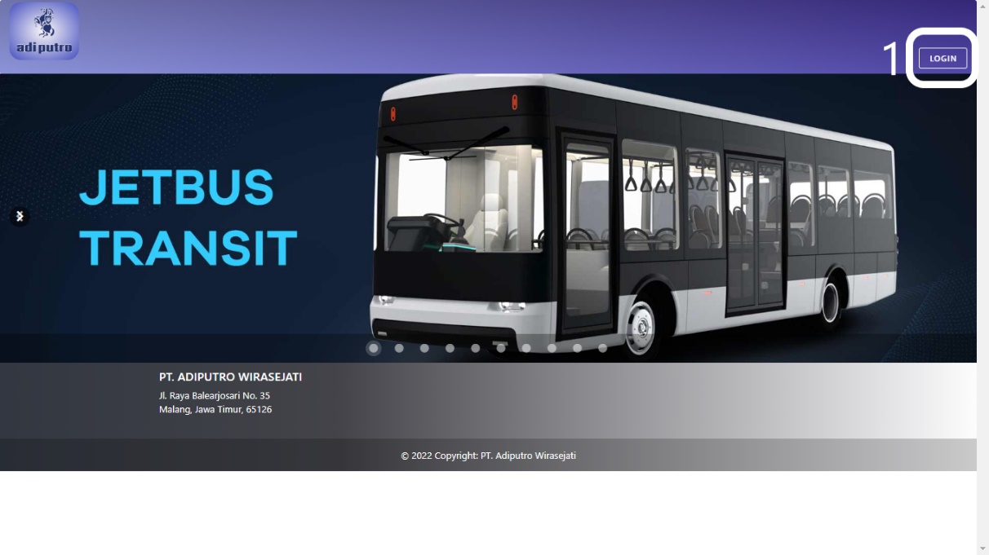  
**Gambar 4.5**

**Halaman Depan**

Gambar 4.5 merupakan halaman depan dari aplikasi website PT. Adiputro Wirasejati. Pada sudut kiri dari halaman ini terdapat logo dari PT. Adiputro Wirasejati. Pada bagian tengah dari halaman ini diisi dengan slider yang berisi gambar – gambar dari kendaraan yang tersedia di PT. Adiputro Wirasejati. Pada sudut kanan dari halaman ini terdapat tombol login.

Keterangan :

1 : Tombol untuk menuju halaman login

1. **Halaman Login**

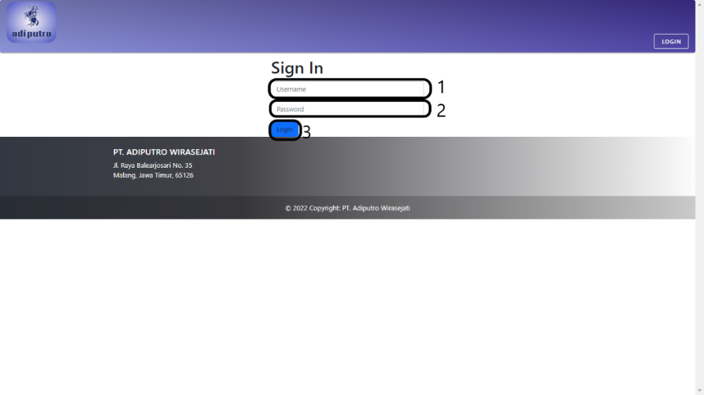

**Gambar 4.6  
Halaman Login**

Gambar 4.6 merupakan tampilan dari halaman login aplikasi website PT. Adiputro Wirasejati. Pada sudut kiri dari halaman ini terdapat logo dari PT. Adiputro Wirasejati. Pada bagian tengah dari halaman login ini terdapat kolom untuk mengisi username dan password. Di bawah dua kolom tersebut terdapat sebuah tombol untuk login.

Keterangan :

1 : Kolom username

2 : Kolom password

3 : Tombol untuk login

* Pop-Up Gagal Login

Gambar 4.7 merupakan tampilan dari halaman login yang gagal pada aplikasi website PT. Adiputro Wirasejati. Saat pengguna aplikasi website ini salah memasukkan username atau password, maka akan muncul pop-up seperti pada gambar 4.7. Pada pop-up tersebut terdapat sebuah tombol “OK” yang apabila ditekan, maka pop-up tersebut akan tertutup. Pada pop-up ini juga akan diberikan pesan “Periksa kembali username dan password anda”.

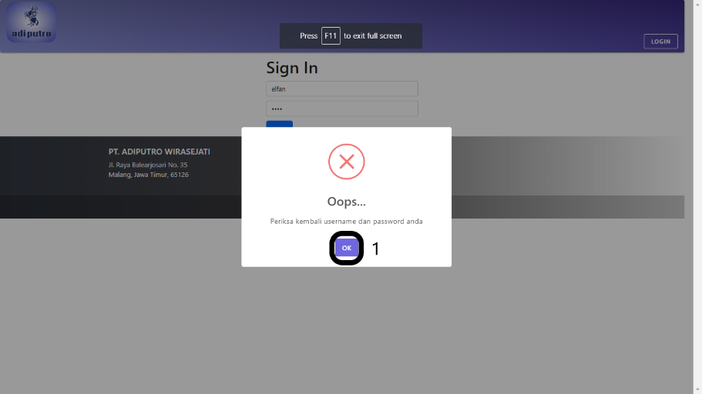  
**Gambar 4.7  
Tampilan Gagal Login**

1. **Desain Interface Role Super Admin**

Pada subbab ini akan dijelaskan mengenai seluruh desain interface yang ada pada Role Super Admin. Role Super Admin memiliki desain interface dengan jumlah paling banyak dibandingkan dengan role lainnya. Hal itu terjadi karena Role Super Admin memiliki fitur terbanyak. Desain interface yang terdapat pada Role Super Admin adalah halaman input, halaman cek, halaman history, halaman master, dan halaman settings. Pada subbab berikut akan dijelaskan secara detail mengenai halaman – halaman tersebut.

1. **Halaman Input**

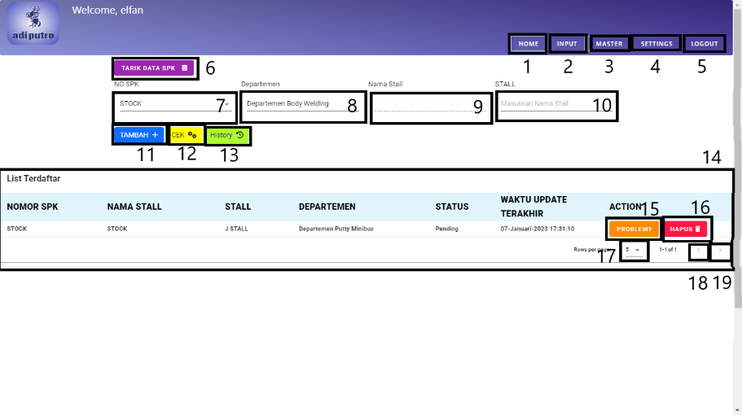

**Gambar 4.8**

**Tampilan Halaman Input Super Admin**

Gambar 4.8 merupakan tampilan dari halaman input milik role Super Admin pada aplikasi website PT. Adiputro Wirasejati. Pada bagian sudut kanan atas terdapat beberapa tombol navigasi, pada bagian utama pada halaman ini terdapat beberapa tombol, drop-down option, dan juga tabel data.

Keterangan :

1 : Tombol navigasi untuk menuju halaman Home (utama)

2 : Tombol navigasi untuk menuju halaman Input

3 : Tombol navigasi untuk menuju halaman Master

4 : Tombol navigasi untuk menuju halaman Settings

5 : Tombol untuk melakukan Logout

6 : Tombol untuk melakukan tarik data SPK

7 : Drop-down option nomor Surat Perintah Kerja

8 : Drop-down option Departemen

9 : Drop-down option Nama Stall

10 : Drop-down option Stall

11 : Tombol untuk menambahkan order

12 : Tombol untuk menuju halaman CEK

13 : Tombol untuk menuju halaman History

14 : Tabel data SPK

15 : Tombol untuk mengakses Problem

16 : Tombol untuk menghapus SPK yang sudah terdaftar

17 : Drop-down option tampilan jumlah baris pada tabel 14

18 : Tombol untuk pagination halaman sebelumnya

19 : Tombol untuk pagination halaman berikutnya

* Pop-up gagal tarik data Surat Perintah Kerja

Gambar 4.9 merupakan tampilan dari gagalnya penarikan data SPK pada halaman input aplikasi website PT. Adiputro Wirasejati. Saat data dari Surat Perintah Kerja yang ingin ditarik tidak tersedia, maka akan dimunculkan pop-up dengan pesan “Gagal tarik data SPK”. Pop-up ini akan muncul setelah pengguna menekan tombol 6 (TARIK DATA SPK). Terdapat sebuah tombol dengan nama tombol “OK” untuk menutup pop-up tersebut.

Keterangan :

1 : Tombol “OK” untuk menutup pop-up

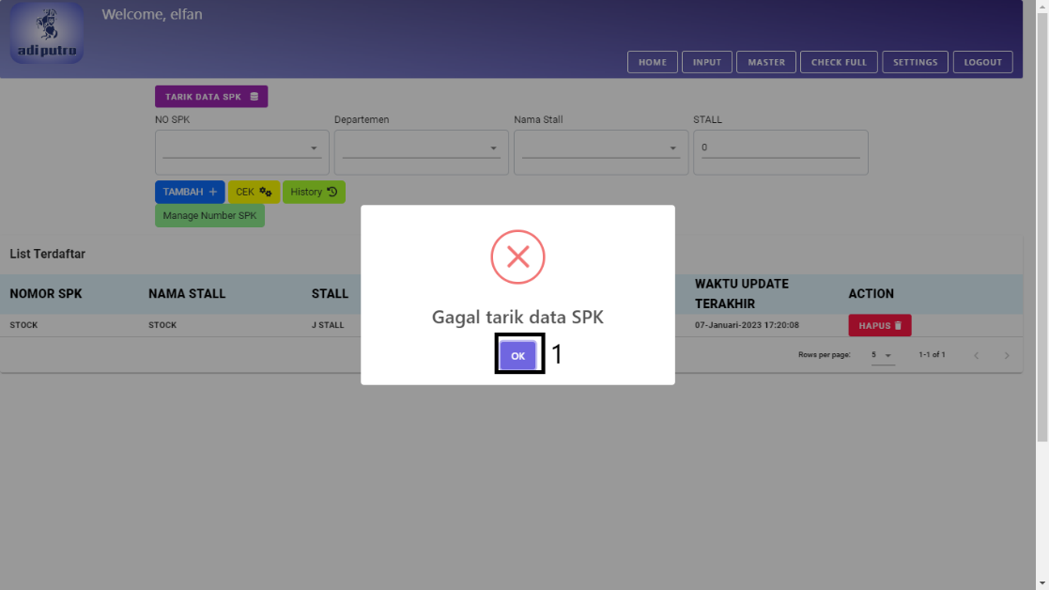

**Gambar 4.9  
Tampilan Gagal Tarik Data SPK**

* Pop-up sukses tarik data Surat Perintah Kerja

Gambar 4.10 merupakan tampilan apabila pengguna berhasil menarik data dari Surat Perintah Kerja. Apabila data dari Surat Perintah Kerja yang ditarik tersedia, maka akan muncul pop-up dengan pesan “Data SPK sukses ditarik”. Pop-up ini akan muncul setelah pengguna menekan tombol 6 (TARIK DATA SPK). Terdapat sebuah tombol dengan nama tombol “OK” untuk menutup pop-up tersebut.

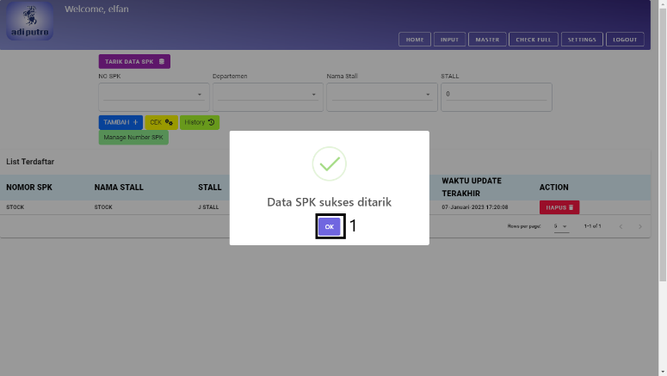  
**Gambar 4.10  
Tampilan Sukses Tarik Data SPK**

* Pop-up problem

Gambar 4.11 merupakan tampilan dari pop-up problem pada data tabel input Surat Perintah Kerja. Setiap data yang masuk kedalam tabel data 14 akan memiliki satu tombol Problem dan satu tombol Hapus. Apabila terdapat masalah pada Surat Perintah Kerja yang bersangkutan, pengguna dapat melihatnya dengan menekan tombol problem (15). Apabila tombol problem ditekan, maka pop-up seperti gambar dibawah akan muncul. Pada pop-up ini akan tertera masalah – masalah yang terjadi pada SPK yang bersangkutan.

Keterangan :

1 : Masalah – masalah yang ada pada SPK yang bersangkutan

2 : Tombol cancel untuk menutup pop-up

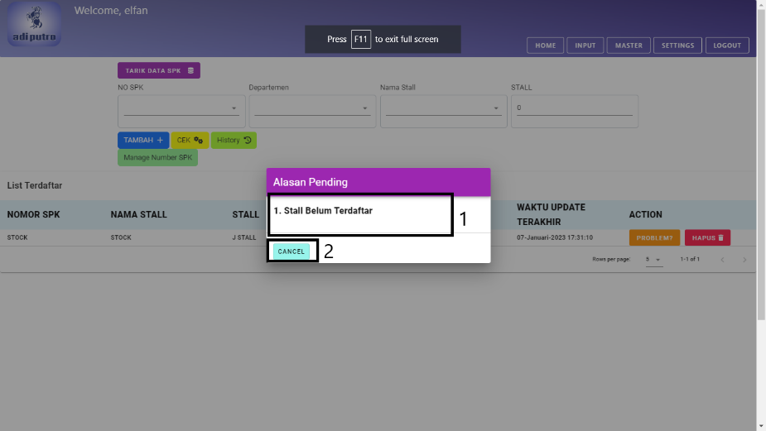

**Gambar 4.11  
Pop-up Problem**

* Pop-up hapus SPK

Gambar 4.12 merupakan tampilan dari pop-up saat akan menghapus data dari Surat Perintah Kerja yang bersangkutan. Pop-up tersebut akan muncul apabila pengguna menekan tombol HAPUS (16). Pop-up ini berguna untuk meyakinkan pengguna untuk menghapus data dari Surat Perintah Kerja yang bersangkutan. Apabila pengguna akan menghapus data Surat Perintah Kerja, maka pengguna bisa menekan tombol “OK”, apabila tidak ingin menghapus data tersebut maka pengguna bisa menekan tombol “Cancel”.

Keterangan :

1 : Tombol Cancel untuk membatalkan penghapusan

2 : Tombol OK untuk melakukan penghapusan

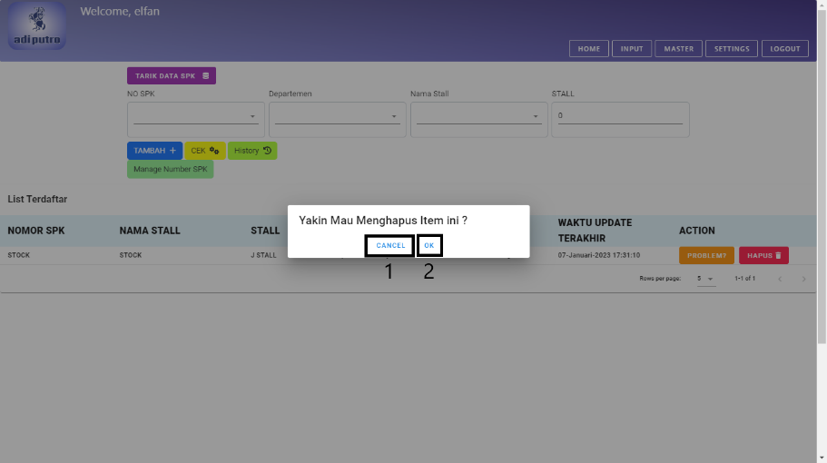  
**Gambar 4.12  
Pop-up Hapus SPK**

1. **Halaman CEK**

**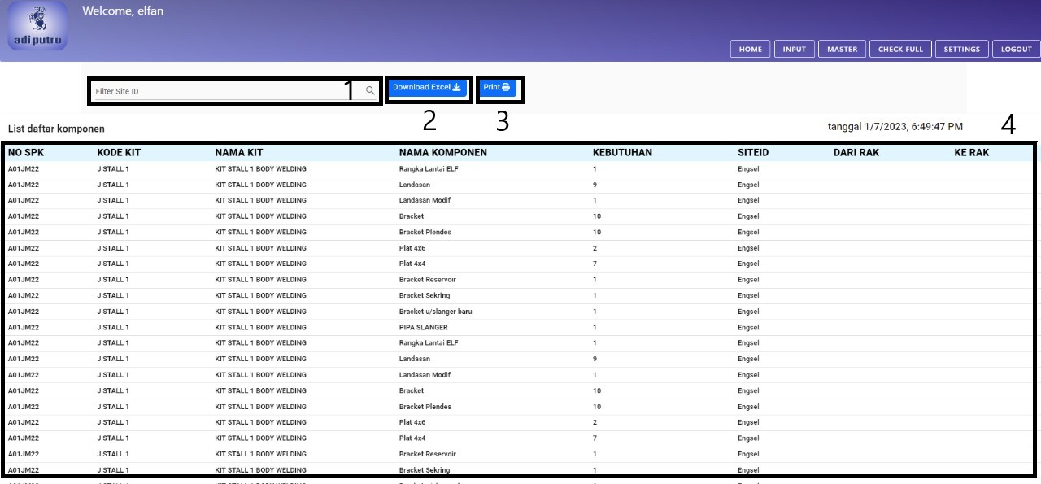  
Gambar 4.13**

**Halaman CEK**

Pada subbab ini akan dijelaskan mengenai halaman cek dari aplikasi website PT. Adiputro Wirasejati. Halaman CEK akan menampilkan seluruh data dari Surat Perintah Kerja yang akan disorder menuju divisi gudang dan divisi assembly. Pada halaman CEK terdapat kolom pencarian yang berguna untuk melakukan filter terhadap data Surat Perintah Kerja berdasarkan id. Terdapat tombol untuk mengunduh file dengan format excel, dan tombol untuk melakukan penyetakkan. Apabila data dari halaman CEK dicetak, maka secara otomatis data akan diteruskan ke divisi assembly dan divisi gudang.   
Keterangan :

1 : Kolom pencarian data (filter by id)

2 : Tombol download excel

3 : Tombol cetak

* Halaman tampilan cetak data order Surat Perintah Kerja

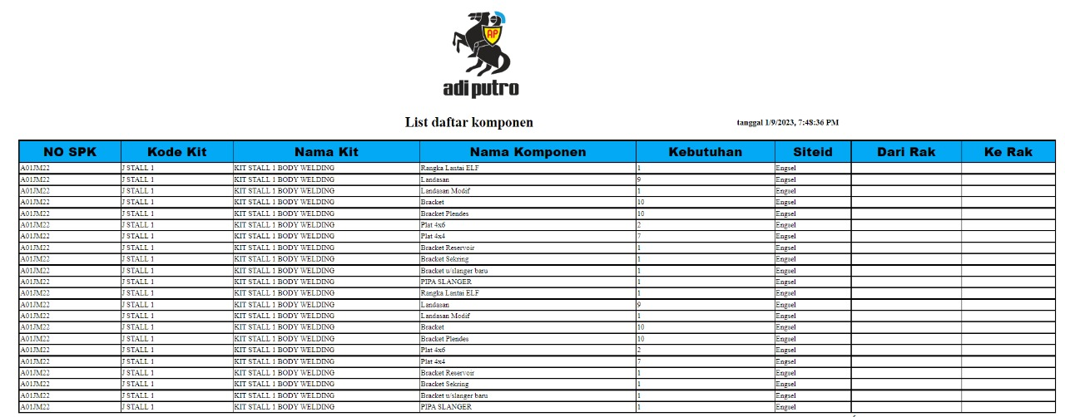 **Gambar 4.14**

**Tampilan Cetak data order Surat Perintah Kerja**

Gambar 4.14 merupakan tampilan dari halaman cetak data order Surat Perintah Kerja yang ada pada halaman CEK. Halaman ini akan muncul setelah pengguna menekan tombol cetak pada halaman CEK. Tidak hanya menampilkan tampilan cetak, tombol cetak juga berfungsi untuk meneruskan data yang ada ke divisi gudang dan divisi assembly.

1. **Halaman History**

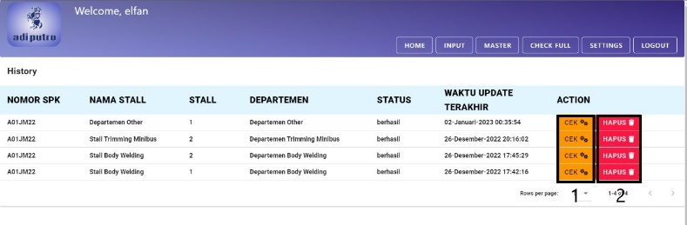

**Gambar 4.15**

**Tampilan Halaman History**

Pada subbab ini akan dijelaskan mengenai halaman history dari aplikasi website PT. Adiputro Wirasejati. Halaman history akan menampilkan seluruh histori dari penambahan data Surat Perintah Kerja pada halaman input. Terdapat sebuah tabel data dengan header Nomor SPK, Nama Stall, Stall, Departemen, Status, Waktu Update Terakhir, dan Action. Field action berisi dua tombol yaitu tombol CEK dan tombol Hapus. Apabila tombol CEK ditekan, maka pengguna akan diarahkan ke halaman CEK. Bila tombol Hapus ditekan, maka histori dari input data Surat Perintah Kerja yang bersangkutan akan dihapus.

Keterangan :

1 : Tombol CEK (menuju halaman Cek)

2 : Tombol hapus histori

1. **Halaman Master**

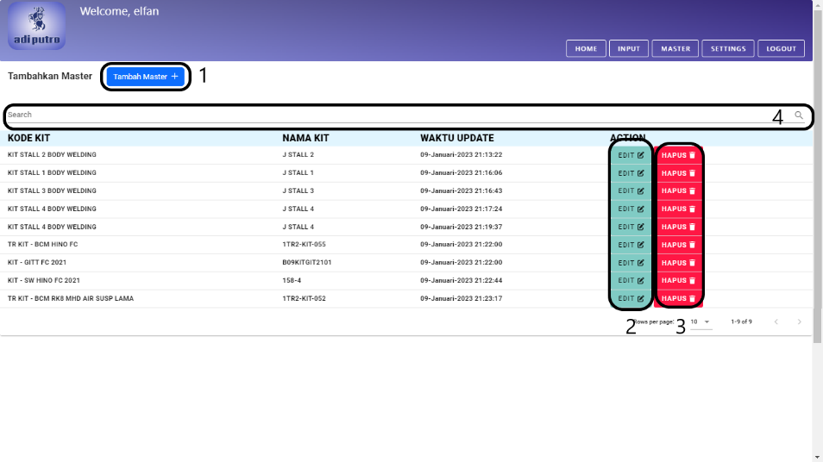

**Gambar 4.16  
Tampilan Halaman Master**

Pada subbab ini akan dijelaskan mengenai desain interface dari halaman Master pada aplikasi website PT. Adiputro Wirasejati. Pada halaman ini akan tertera seluruh data master yang berisikan nama kit dan kode kit yang dibutuhkan dalam proses perakitan kendaraan. Data – data tersebut tersusun dengan rapi di dalam data tabel. Apabila pengguna hendak melakukan pengubahan pada data yang ada, pengguna bisa menekan tombol CEK. Maka pengguna akan langsung diarahkan ke halaman tambah master dengan data yang sudah tertera dan siap untuk diubah. Tombol hapus digunakan untuk menghapus data kit yang sudah ada. Tombol hapus hanya tersedia untuk Role Super Admin.

Keterangan :

1 : Tombol Tambah Master

2 : Tombol edit data kit

3 : Tombol hapus data kit

4 : Kolom pencarian data kit

* Pop-up hapus data master

Gambar 4.17 merupakan tampilan dari pop-up verifikasi penghapusan data master. Apabila pengguna menekan tombol hapus pada tabel di halaman master, maka pop-up ini akan keluar untuk meyakinkan pengguna. Apabila pengguna sudah yakin untuk menghapus data yang bersangkutan maka pengguna bisa menekan tombol OK. Apabila pengguna tidak jadi menghapus data yang bersangkutan, maka pengguna bisa menekan tombol Cancel.

Keterangan :

1 : Tombol cancel

2 : Tombol OK (konfirmasi penghapusan)

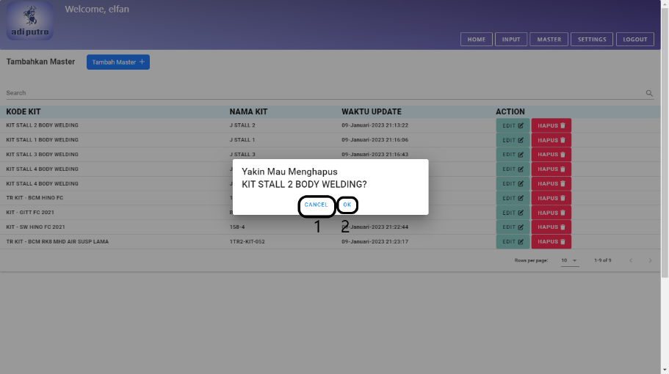

**Gambar 4.17**

**Pop-up Hapus Data Master**

1. **Halaman Tambah Data Master**

Pada subbab ini akan dijelaskan mengenai desain interface dari halaman tambah data master pada aplikasi website PT. Adiputro Wirasejati. Halaman ini berfungsi untuk menampung data yang akan dimasukkan ke dalam database Master. Pada halaman ini akan berisikan banyak kolom yang nantinya akan diisikan detail dari kendaraan yang akan dirakit. Pada halaman ini, pengguna juga dapat melakukan tarik data kit.

Keterangan :

1 : Kolom tipe mobil

2 : Kolom model mobil

3 : Kolom tinggi mobil

4 : Drop-down departemen

5 : Drop-down stall

6 : Kolom stock

7 : Tombol tambah komponen tipe mobil

8 : Tombol tambah komponen model mobil

9 : Tombol tambah komponen tinggi mobil

10 : Tombol tambah komponen departemen

11 : Tombol tambah komponen stall

12 : Tombol tambah komponen stock

13 : Tombol hapus komponen tipe mobil

14 : Tombol hapus komponen model mobil

15 : Tombol hapus komponen tinggi mobil

16 : Tombol hapus komponen departemen

17 : Tombol hapus komponen stall

18 : Tombol hapus komponen stock

19 : Tombol tarik data kit

20: Kolom generate kode kit

21 : Tombol generate kode kit

22 : Tombol hapus KIT

23 : Kolom site ID

24 : Kolom rak asal

25 : Kolom rak tujuan

26 : Tombol tambah additional parameter

27 : Tombol hapus additional parameter

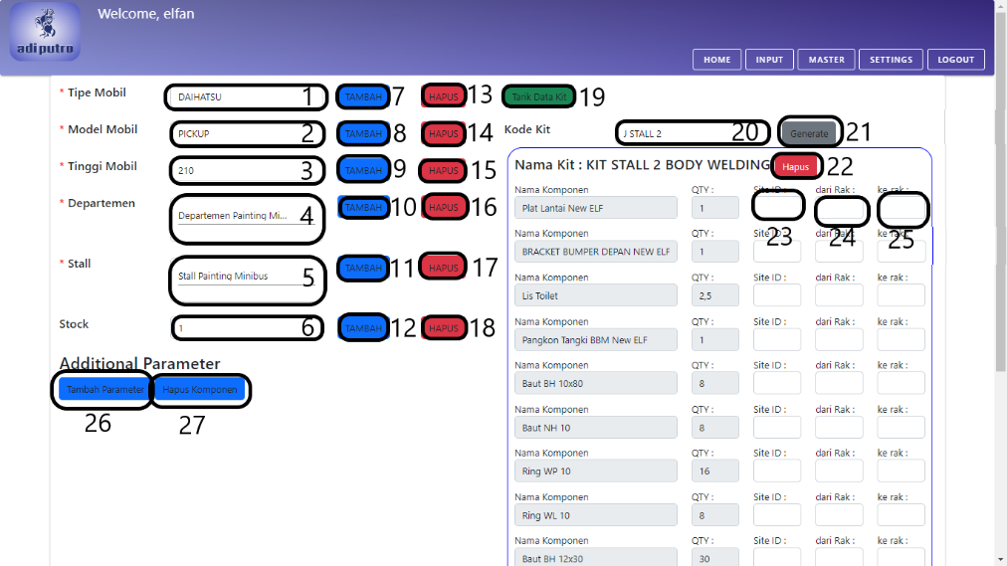

**Gambar 4.18  
Halaman Tambah Data Master**

* Halaman bawah tambah data master

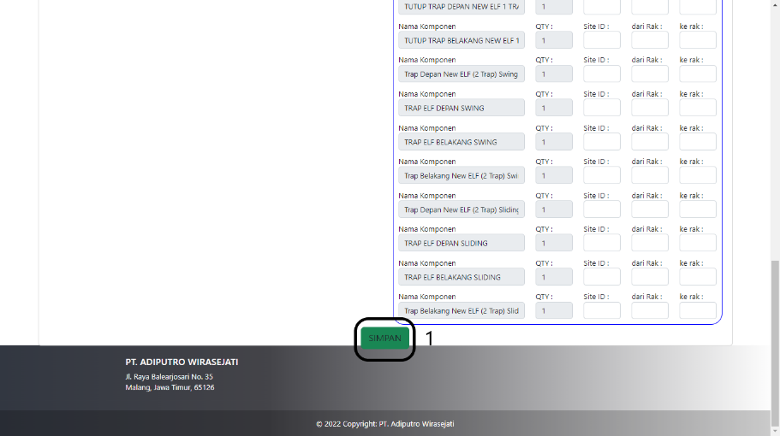

**Gambar 4.19  
Halaman Bawah Tambah Data Master**

Gambar 4.19 merupakan tampilan bawah dari halaman data master. Halaman tambah master merupakan halaman yang cukup panjang dikarenakan komponen dari kit yang ada tidak sedikit. Pada halaman ini terdapat tombol SIMPAN yang berguna untuk input data ke database master.

Keterangan :

1 : Tombol SIMPAN data master

* Pop-up sukses generate kode kit

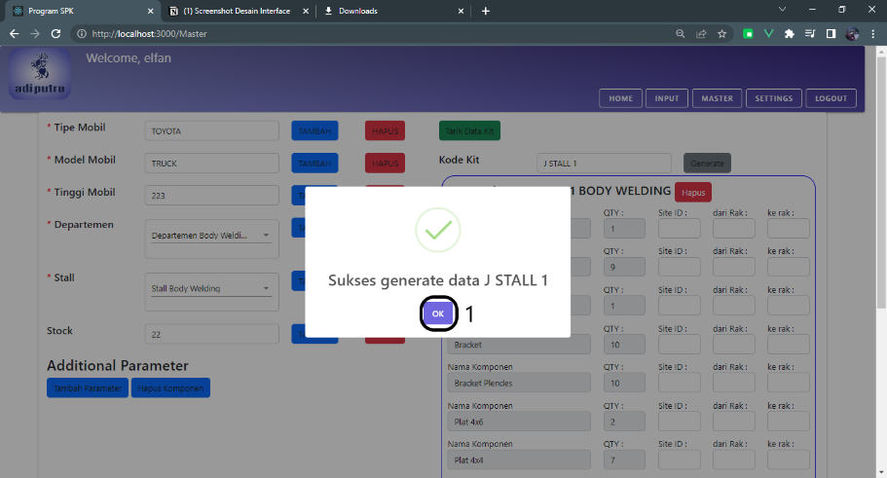

**Gambar 4.20**

**Pop-up sukses generate kode kit**

Gambar 4.20 merupakan gambar dari desain interface pop-up sukses generate data kode kit. Apabila pengguna ingin melakukan generate kode kit, pengguna bisa mengisi kolom kode kit lalu menekan tombol Generate pada halaman Tambah Data Master. Apabila data dari kode kit tersedia, maka muncul pop-up dengan pesan sukses generate kode kit yang dimasukkan. Terdapat sebuah tombol (OK) untuk menutup pop-up tersebut.

Keterangan :

1 : Tombol OK (untuk menutup pop-up)

* Pop-up gagal generate kode kit

Gambar 4.21 merupakan gambar dari desain interface pop-up gagal generate data kode kit. Apabila pengguna ingin melakukan generate kode kit, pengguna bisa mengisi kolom kode kit lalu menekan tombol Generate pada halaman Tambah Data Master. Apabila data dari kode kit sudah pernah dimasukkan atau tidak tersedia, maka muncul pop-up dengan pesan kode kit tidak ditemukan. Terdapat sebuah tombol (OK) untuk menutup pop-up tersebut.

Keterangan :

1 : Tombol OK (untuk menutup pop-up)

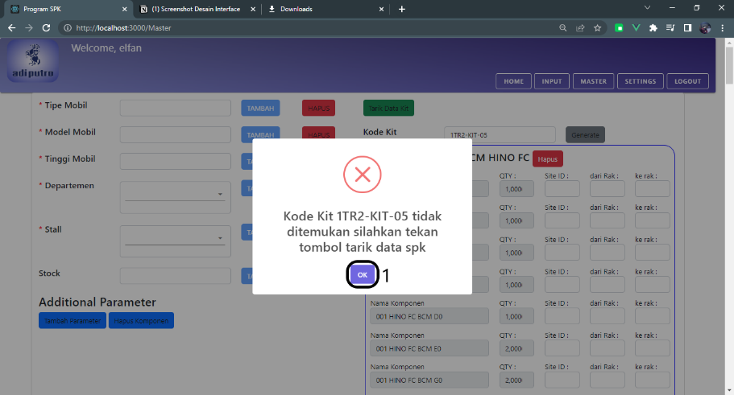

**Gambar 4.21  
Pop-up gagal generate kode kit**

* Pop-up sukses menambahkan data master

Gambar 4.22 merupakan tampilan dari pop-up apabila pengguna sukses menambahkan data master. Apabila pengguna menekan tombol simpan pada halaman Tambah Data Master dan data yang dimasukkan sudah benar, maka pop-up dengan pesan sukses akan muncul. Pengguna bisa menutup pop-up dengan menekan tombol OK pada bagian bawah.

Keterangan :

1 : Tombol (OK) untuk menutup pop-up

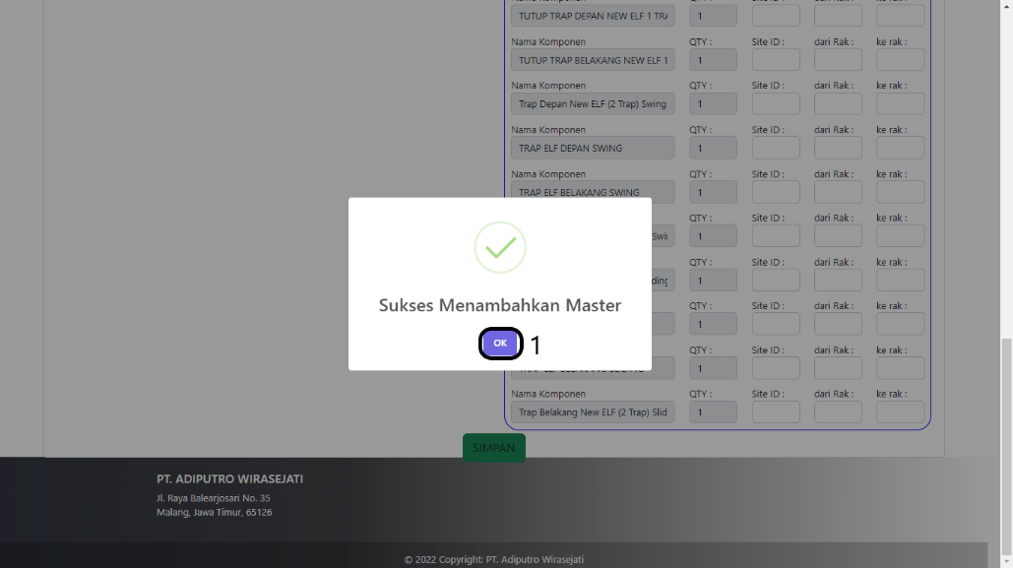

**Gambar 4.22  
Pop-up sukses menambahkan data master**

* Pop-up gagal menambahkan data master

Gambar 4.23 merupakan tampilan dari pop-up apabila pengguna gagal menambahkan data master. Apabila pengguna menekan tombol simpan pada halaman Tambah Data Master dan data yang dimasukkan sudah pernah dimasukkan atau data yang dimasukkan tidak valid, maka pop-up dengan pesan gagal akan muncul. Pengguna bisa menutup pop-up dengan menekan tombol OK pada bagian bawah.

Keterangan :

1 : Tombol (OK) untuk menutup pop-up

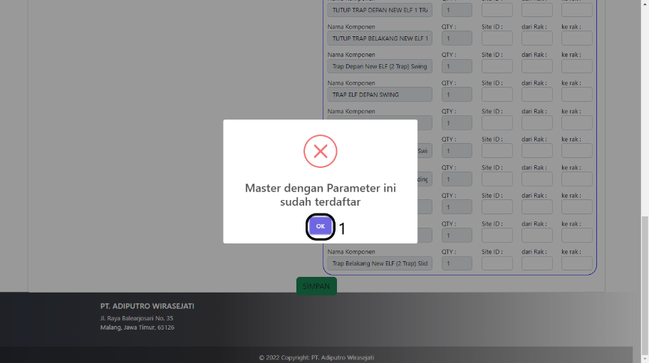

**Gambar 4.23**

**Pop-up gagal menambahkan data master**

1. **Desain Interface Role/User B**

Menjelaskan seluruh interface yang dapat digunakan/tidak terbatas oleh role apapun. Berikan minimal 1 paragraf pengantar sebelum masuk ke penjelasan detail. 1 paragraf minimal 3-4 kalimat.

1. **Nama Interface/Nama Halaman**
2. **Dst…**
3. **Desain Interface Role/User C, Dst…**

**JIKA MENGGUNAKAN PEMBAGIAN FRONT-END DAN BACK END**

**Ubah 4.4.1 dengan judul Front-End dan 4.4.2 dengan judul Back-. End, lalu sesuaikan sub-subbab seperti contoh di atas.**